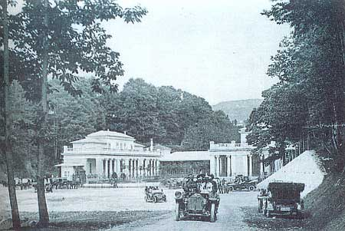
ФЬЮДЖИ
Водолечебница «Бонифация VIII»
Водолечебница «Антиколана»

Фотография начала 20 века. Водолечебница Бонифация VIII

Низкий сезон: 01.01 – 30.05 и 01.10 – 30.12
Часы работы водолечебниц: 08:00-12:00 и 14:30-18:30
Билет на 1∕2 дня 04,50 евро
Билет на полный день 07,00 евро
Билет на ½ дня (мин. 5 последовательных посещений) 04,00 евро
Билет на полный день (мин. 5 последовательных посещений) 06,00 евро
Дети до 6 лет бесплатно
Дети 6 -18 лет 01,00 евро

Высокий сезон: 01.07 – 10.10 и 20.12 – 09.01
Часы работы водолечебниц
Бонифация VIII: 07:30-12:00 и 16:00-19:30
Антиколана: 08:00-12:00 и 15:30-19:30
Билет на 1∕2 дня 08,00 евро
Билет на полный день 10,00 евро
Билет на ½ дня (мин. 5 последовательных посещений) 06,50 евро
Билет на полный день (мин. 5 последовательных посещений) 08,50 евро
Дети до 6 лет бесплатно
Дети 6 -18 лет 01,00 евро

В стоимость абонемента включено:
- консультация италоговорящего врача-курортолога (получить консультацию врача-курортолога можно уже в день приезда);
- назначение схемы питьевого лечения;
- питьевой курс
Дополнительно оплачивается (на месте):
Услуги переводчика - 35 евро/чел.

